Archimedov zákon
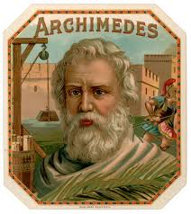
Na každé teleso ponorené do kvapaliny pôsobí zvislo na hor vztlaková sila, ktorej veľkosť sa rovná súčinu objemu ponorenej časti telesa, hustoty kvapaliny a gravitačnej konštanty.

F_{vz} = V . ϱ_{k} . g

V- objem ponorenej časti telesa
ϱ_{k} -hustota kvapaliny
g = 10 N/kg -gravitačné konštanta

(pokus – závažie do odmerného valca)
https://www.youtube.com/watch?v=LktdjFUg3oQ (silomer do odmerného valca)
https://www.youtube.com/watch?v=evquahac_VM (Archimedove nádoby)
http://www.fyzikus8.estranky.sk/clanky/ii.-sila.html (Archimedove nádoby)
http://planetavedomosti.iedu.sk/page.php/resources/view_all?id=archimedes_archimedov_zakon_hustota_objem_plyny_sila_vztlak_vztlakova_t_page12&1 (to pravé orechové)
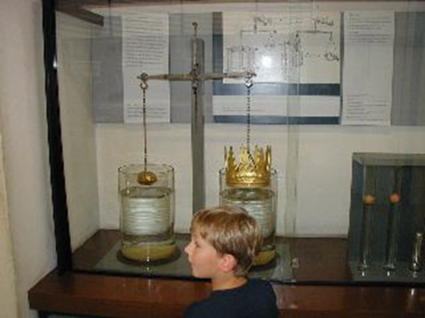
Teleso ponorené do kvapaliny je nadľahčované hydrostatickou vztlakovou silou, ktorej veľkosť sa rovná veľkosti tiaže kvapaliny vytlačenej ponorenou časťou telesa.
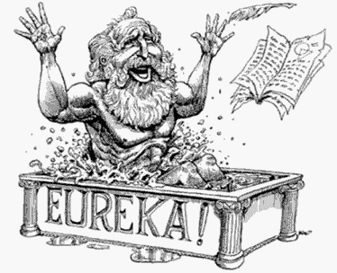
Ako Archimedes mohol zistiť, či zlatník klamal?
Vyvážil zlatú korunu na vzduchu, potom ponoril zlato aj korunu na váhach do vody. Ak obsahuje koruna striebro, rovnováha sa poruší.
Cvičenia:
- Urč veľkosť vztlakovej sily, ktorá pôsobí na teleso s objemom 1 dm³ ponorené:
  - do vody,
  - do etanolu.
- Dospelý muž má objem asi 0,070 m³. Aká veľká vztlaková sila na neho pôsobí, ak sa celý ponorí do vody?
- Tri kocky majú rovnaký objem 1 cm³. Jedna je z ocele, druhá z hliníka a tretia z olova.
  - Kocky zavesíme na tri silomery. Nameriame rovnaké alebo rôzne ťahové sily?
  - Kocky zavesené na silomeroch ponoríme do vody. Silomerom nameriame rôzne alebo rovnaké ťahové sily?
  - Sú vztlakové sily pôsobiace na kocky ponorené do vody rovnaké alebo rôzne?
- Na závažie ponorené do vody pôsobí vztlaková sila Fvz = 0,4 N. Urči objem závažia.

Archimedov zákon
Anotácia: Ako je to s tým Archimedovým zákonom? Ako si overiť presné znenie Archimedovho zákona? Aké je to znenie?  Pomôcky: dve plechovky od chladeného nápoja, vešiak, dve umelohmotné fľaše, trubičku – napr. obal od pera, injekčná striekačka,…, stojan, modurit, váhy, háčiky – kúsok drôtiku.  Postup: Z moduritu vymodelujeme dve rovnako ťažké závažie s háčikom. Prípadne si inou cestou vyrobíme dve rovnako veľké závažia.  Z vešiaku, plechoviek a závaží vyrobíme rovnoramenné váhy. Na každej strane bude jedna plechovka a pod ňou zavesené závažie.  Z umelohmotnej fľaše a trubičky si vyrobíme odtokovú nádobu. Fľašu odstrihneme tak, aby nám zostalo len dno a zvislé steny. Asi dva centimetre pod okrajom vyrobíme otvor veľkosti trubičky. Trubičku vlepíme do otvoru tak aby mala aspoň mierny spád smerom von z nádoby.  Z druhej umelohmotnej fľaše si vyrobíme zbernú nádobu (obrázok).  Teraz už máme pripravený pokus – overenie Archimedovho zákona. Znenie: “ Teleso ponorené do kvapaliny je nadľahčované vztlakovou silou rovnajúcou sa tiaži kvapaliny telesom vytlačenej.”  Vysvetlenie: Nalejte do odtokovej nádoby vodu tak, aby jej malé množstvo aj odtieklo do zbernej nádoby. Vodu zo zbernej nádoby potom vylejeme.  Vezmeme rovnoramennú váhu do ruky a jedno závažie ponoríme do odtokovej nádoby.  Do zbernej nádoby nám odtečie všetka voda, ktorú závažie vytlačilo.  Čo pozorujeme na rovnoramennej váhe? Ako sa vychýlila?  Vodu zo zbernej nádoby nalejeme do plechovice nad ponoreným závažím. Ako sa zmenila rovnováha váh? Vedeli by ste povedať čo ste pozorovali.  Závažie, ktoré sme ponorili do vody nám vytlačilo toľko vody, ktorá bola potrebná na vyrovnanie rovnováhy váh. Teda závažie ponorené do vody je nadľahčovaná silou rovnou tiaži vody závažím vytlačenej.  Otázky: Fungoval by tento experiment ak by závažia mali menšiu hustotu ako kvapalina? | 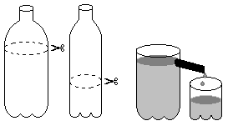
 | 